1、萨莫威孚板式换热器的特点
(1)Thermowave公司生产的板式换热器全部采用独特的嵌入式（Clip-on）免粘接垫片。嵌入和更换这种免粘结式垫片无需专门技术，使得更换垫片快捷方便，大大减少了停机时间，Thermowave的密封垫由于全部采用免粘接式的，清洗后重新安装时，只需要把垫片上的搭子按进板片相应的孔内即可，使密封垫固定在正确的位置，杜绝了泄漏的发生。
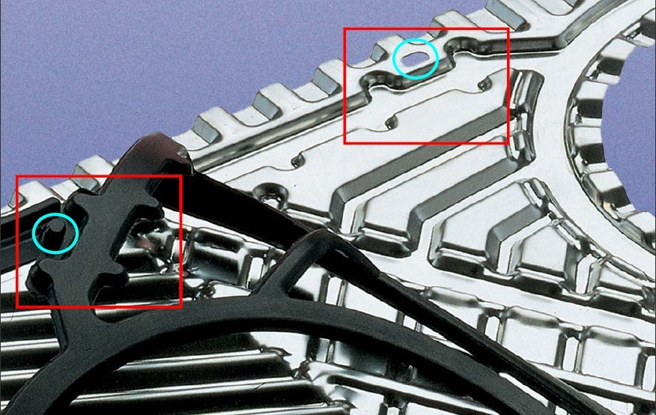

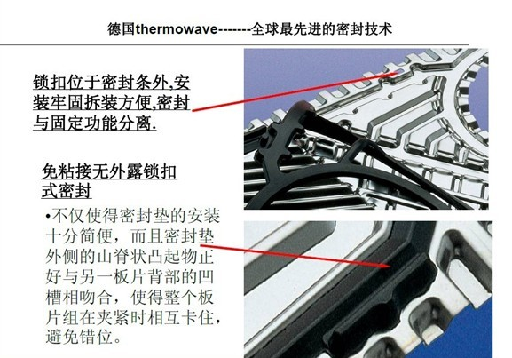
这种操作不需要任何专业技术，普通操作工人均可以完成。使用Thermowave的这种产品，大大增加了产品的安全性。
(2) Thermowave公司生产的板片分为深波纹、波距和浅波纹、波距，根据不同的介质和工况，将波纹深浅不同的板片搭配使用，能产生较合适的板间流速，使整个传热表面上液体均形成湍流，以较小的压降取得较大传热效果。使用该型板片可以使得两种流体之间的温差降得很低（较小可达1℃），可以减少板片数量，从而减小换热器占地尺寸，能够较大限度的降低基建投资、安装费用、占地面积。Thermowave板式换热器利用板片波纹形成紊流，以提高换热系数，而且不宜结垢，不宜堵塞，能将小颗粒带走。Thermowave板式换热器板片波纹设计独特，而且每种波纹都有三种深度分别是4.2mm、3.5mm、3.2mm，以取得不同换热性能和阻力特性的板片，从而使板式换热器的换热系数和流动阻力得以较优化设计达到较高的传热系数。
(3)板片与垫片的互锁机构：thermowave板片组的互锁机构另有密封垫的100%辅助互锁功能，双重互锁代表者世界上较先进的互锁技术。
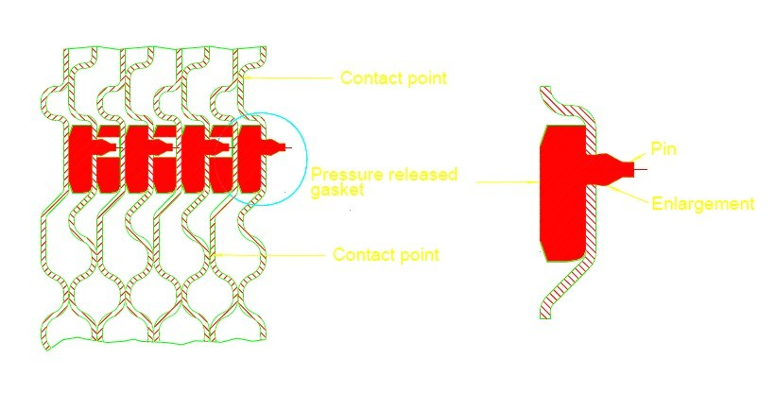 (4) Thermowave板片采用独特的制作工艺：
Thermowave板片采用独特的电抛光工艺，使钢板表面光滑如镜，大大降低了板片在运行过程中发生堵塞的几率。然后，如果用模具直接压制板片，由于受力不均衡，在波纹的底部容易产生应力集中和裂缝，而裂缝对板式换热器来说是致命的，很细微的裂纹也会导致缝隙腐蚀，很快使板片穿孔，发生内漏，导致冷却水和捞渣机溢流水混合。Thermowave采用双膜压制的工艺，有效的避免了这种情况的发生。在板片正反两面都粘贴上特殊的塑料薄膜再进行压制板片。因为薄膜有很好的延伸性，所以板片透过薄膜受力，不会局部受力过大，从而避免了缝隙和应力集中的产生，保证了板片的安全性能，使板式换热器能够安全使用超过30年。
(5) Thermowave板式换热器在冲压成型过程中，为了有效的保护板片，在冲压前覆盖一层有机薄膜，使板片冲压时形成的一次残余应力降到较低，同时保证由于板材缺陷而发生的点蚀和裂纹。

(6) thermowave夹紧螺栓配备防滑垫圈，以防止螺栓在拧紧时转动。打开与关闭闭式循环水热交换器均可在的任何一端进行。同时在固定板端配备轴承盒，使螺栓容易就位，而且容易拧紧。（见以下附图）这套系统只需要一个人，用简单的工具就可以轻易地拆装换热器，这是其它制造商无法比拟的。所有螺栓是滚制的并涂有防腐材料及润滑油，外罩塑料套管。重型六角螺母使柴拆装更容易，而所有夹紧螺栓都在换热器的侧面安装。
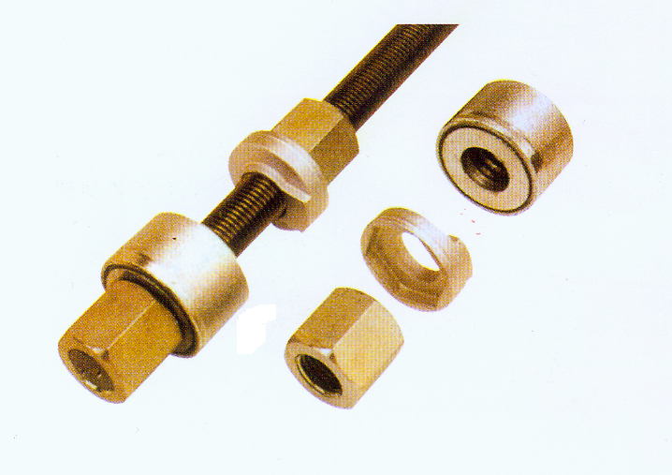
(7) Thermowave板片采用独特的导流设计，使通过整个板式换热器的流体流速均匀。Thermowave公司为了达到均流设计，牺牲了部分板片面积，根据流体力学原理采用了120℃导流角。而且还根据各流线的长短不同，同一张板片波纹的疏密程度也不相同。由于Thermowave板片板片保证流动无死流区，这也Thermowave板片不易腐蚀的主要原因之一。
(8) 所有板片都是在thermowave 自己的生产车间里由冲压力高达60000kN（为目前世界上较大的板片换热器冲压机之一）的液压冲压机一次冲压而成。较现代的管理和控制技术确保满足不锈钢，钛和其它特殊合金板片变形的较高质量要求。

